# Redux – M fikri

# <https://www.youtube.com/watch?v=S_zkP5prhaM>

## Apa itu redux

redux adalah open-source library javascript untuk mengelola dan membuat state terpusat.

Ini paling sering digunakan dengan library seperty react atau framework seperti angular untuk membangun user interface(UI)

## Apa itu redux toolkit ?

Redux toolkit merupakan package yang dikembangkan dan menjadi cara standar baru untuk menulis kode redux untuk menangani tiga masalah utama pada redux.

Masalahnya yaitu :

1. Mengonfigurasi redux strore yang terlalu rumit
2. Harus menambahkan banyak package untuk membuat redux melakukan seusuatu yang berguna
3. Redux membutuhkan terlalu banyak boilerplate code

# Redux-daridasar-https://www.youtube.com/watch?v=ALXiWpYwnck&list=PLp6BJq2fT_g_BQvgch9ie7RlADmvwPZN0

Ada 3 komponen utama di redux. Yaitu: action, reducer, store

1. Action

Yaitu object yang menjelaskan kepada reducer bagaimana cara mengubah data

1. Store

Yaitu datanya

1. Reducer

Sebuah function yang mengembalikan beberapa data

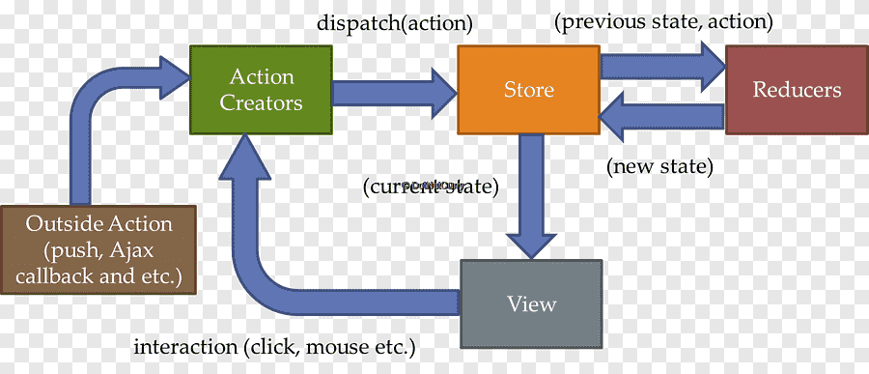

Gambar di atas menjelaskan :

Dari view membawa dispatch ke action, dari action membawa payload ke store, dari store membawa payload dan state lama ke reducer, dari reducer di ubah kemudian di kirim ke store, lalu dari store di tampilkan ke view